Директордың оқу ісі жөніндегі орынбасары ___________Э.А.Маженбаева
Мұғалімнің аты-жөні: |  | Алпарова Ақерке Жексембаевна
Пән: |  | Жаратылыстану,
Сынып: 4 «Г» сынып |  | Қатысушылар саны: 27 Қатыспағандар:
Сабақтың тақырыбы: |  | Жазықтар мен таулар
Оқу мақсаты: |  | 4.4.1.1 жер бетінің ірі элементтерін атау және сипаттау  4.1.2.2 алынған нәтижені оқушы таңдаған формада ұсыну
Сабақтың барысы
Сабақтың кезең  уақыт | Педагогтің әрекеті |  | Оқушының әрекеті. | Бағалау | Ресурстар
Басы | Психологиялық дайындық.  Қайырлы күн достым,  Қайырлы күн болсын!  Сәрсенбінің күні  Сәттілікке толсын!  Бүгін алар бағамыз  Кілең бестік болсын!  Ынтымақтастық ахуал қалыптастыру.  «Сұрақтар тізбегі» әдісі қолданылады.  -Жердің қандай қабықтарын білесің?  -Биосфераға не кіреді?  -Дүниежүзінде неше материк бар?  -Дүниежүзінде қанша мұхит бар?  Oқyшылapдың зeйiнiн шoғыpлaндыpy «Алдын-ала берілген атаулар» әдісі арқылы жүргізіледі.  - Гималай, Тянь – Шань, Сарыарқа  - Батыс Сібір, Тұран ойпаты, Каспий маңы ойпаты  Тақтада ілінген атаулардың ортақ белгілерін анықтату.  Жер бедері, таулар, жазықтар туралы әңгіме жүргізу:  - Жер бедері дегеніміз не?  - Жер бедері қалай бөлінеді?  - Таулы аймақтар дегенді қалай түсінесің?  - Жазықтардың биіктігі қандай болады деп ойлайсың?  - Әлем бойынша танылған қандай тау атауларын білесің?  - Қазақстан жерінде таулар кездесеме?  Сурет бойынша не айтуға болады?  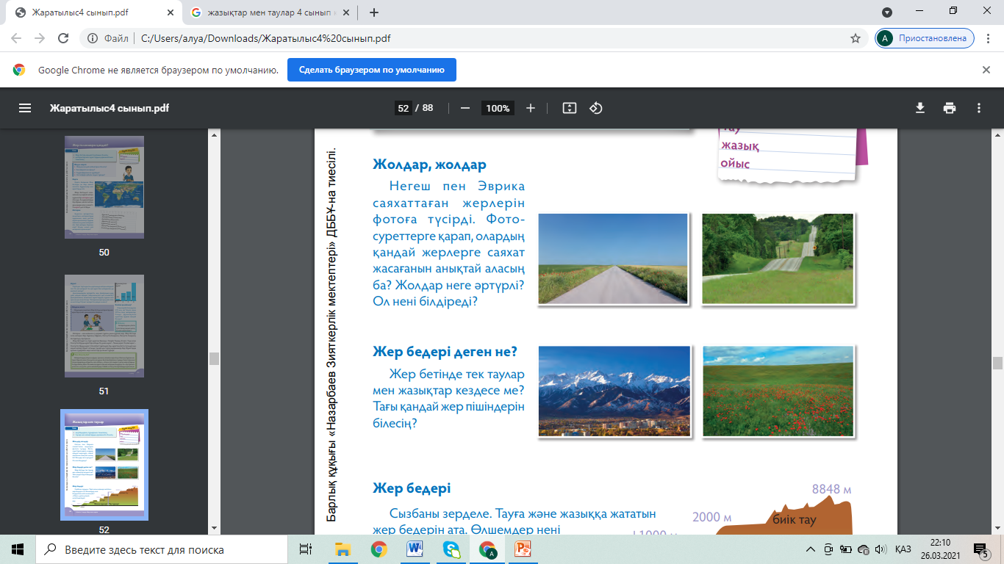  Кері байланыс: Мадақтау, толықтыру жасау  Сабақ барысында жер бедері түрлеріне анықтама берген оқушыларға – 1 балл  Жер бедерінің түрлерінің ерекшеліктерін ажырата алған оқушыларға – 2 балл  Картадан Қазақстанның таулары мен жазықтарын көрсетіп, салыстырып, сипаттама бере алған оқушыларға – 3 балл беріледі. |  | Оқушылар сабақ тақырыбымен, мақсатымен танысады.  Дескрипторы:  -Суретке ат қояды;  - Тау мен жазық туралы айта алады;  Оқулықпен жұмыс. | ҚБ: 1-10 балдық жүйе  Кері байланыс: Мадақтау, толықтыру жасау | Презентация Слайд  Оқулық  Слайд  https://youtu.be/MTHJiovZk1A  Оқулық
Ой қозғау  Жаңа тақырып | Сабақ мақсатымен таныстыру: Жер бетінің түрлі элементтерімен танысамыз. Еліміздің тауларын, жазықтарын, ойпаттарын картадан көрсетіп үйренеміз.  Күтілетін нәтижені анықтау  - Жер бедерінің түрлерімен танысасың;;  - Таулар мен жазықтардың ерекшелігін білесің;  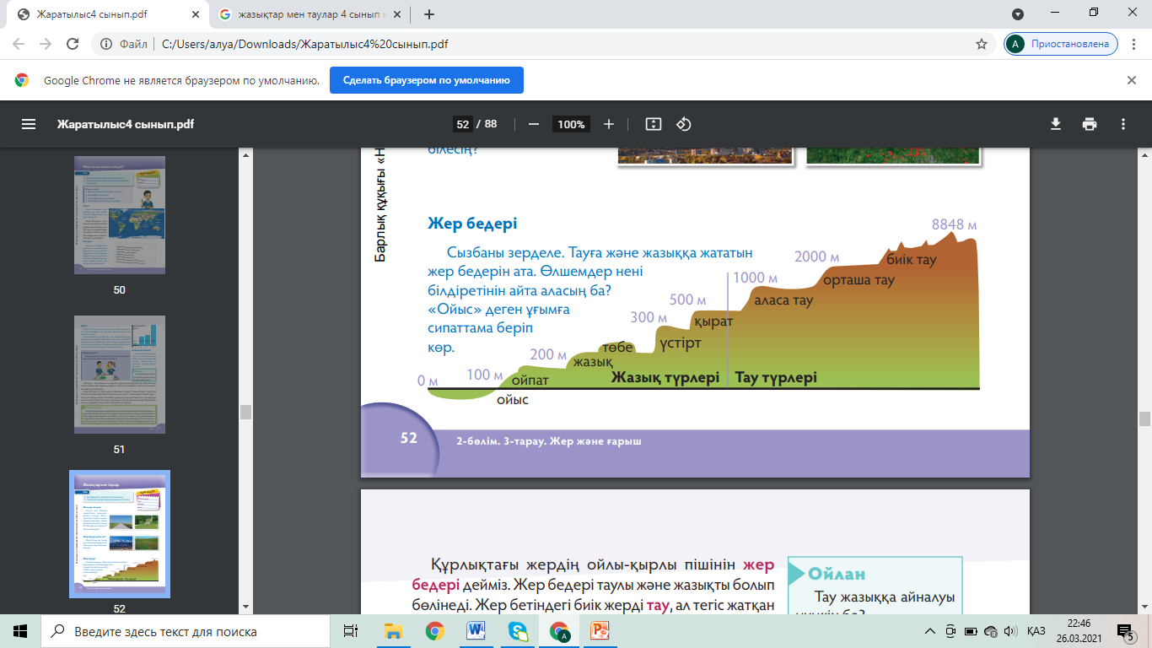  Жер – бұл барша тіршілік атаулысы өмір сүретін ғажайып мекен. Мұнда өмір сүріп жатқан тіршілік иелері алуан түрлі. Мысалы жер бетінің бір бөлігінде ақ аюлар, пингвиндер өмір сүрсе, енді бір бөлігінде жолбарыстар, қасқырлар мекен етеді. Міне сол сияқты жер бедері де бірдей емес! Жер бетінде биіктігі бойынша аласа жерлерде, биік жерлерде кездеседі. Сол ерекшеліктеріне қарай біз оларды ойыстар, жазықтар, таулар деп бөлеміз.  Жер бетінің тегіс жатқан жерін жазық деп атаймыз. Жазықтар картада жасыл түспен белгіленеді.Теңіз деңгейінен 200 м төменде жатқан жазықты ойпат деп атаймыз. Мысалы біздің еліміздегі Каспий маңы ойпаты.  Биіктігі 200 м мен 300 м арасындағы жазықты төбе, ал 500 м-ге дейінгі жазықты қырат жазықтар дейміз.  Биіктігі 500 м ден асатын жазықтарды таулар деп атаймыз. Таулар картада қоңыр түспен белгіленеді де, биіктеген сайын қоюлана түседі. Таулар аласа – 1000 м , орташа – 2000 м , биік – 2000 м – ден жоғары болып бөлінеді. Қазақстанда аласа тауларға – Сарыарқа таулары, биік тауларға – Алтай, Тянь-Шань, Жоңғар Алатаулары жатады  Тұжырым: Жер бедері – жазықтар мен таулардың, мұхиттар мен теңіздердің жиынтығы. Жер бетіндегі табиғи нысандарды биіктіктеріне қарай ажыратамыз.  Ұжымдық жұмыс  «Ассоциация» әдісі  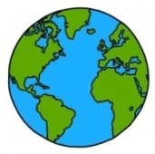  Жаңа тақырыпқа сай жер бедері элементтерін жазады.  Жазықтар  Таулар ойпаттар  қыраттар ойыс төбелер  Кері байланыс: Мадақтау сөздер  «Синквейн» әдісі арқылы жаңа ұғымдарға сипаттама береді  Тау, жазық, ойпат  Кері байланыс: «Бағдаршам» әдісі  Дискриптор. Жаңа ұғымдардың анықтамасын беру |  | Жаңа тақырыпты меңгеру  Тау мен жазықтардың ерекшелігін біледі  Жаңа тақырыпты тәжірибе арқылы меңгеру  Жер бедерінің элементтерін жазады | ҚБ: Бас бармақ арқылы бір-бірін бағалау.    ҚБ: От шашу арқылы бір-бірін бағалау.  Мадақтау  Сұраққа жауап берген оқушыны мадақтау,толықтыру жасау, тиімді кері байланыс орнату. | Слайд  Слайд
Зерттеу жұмысы | 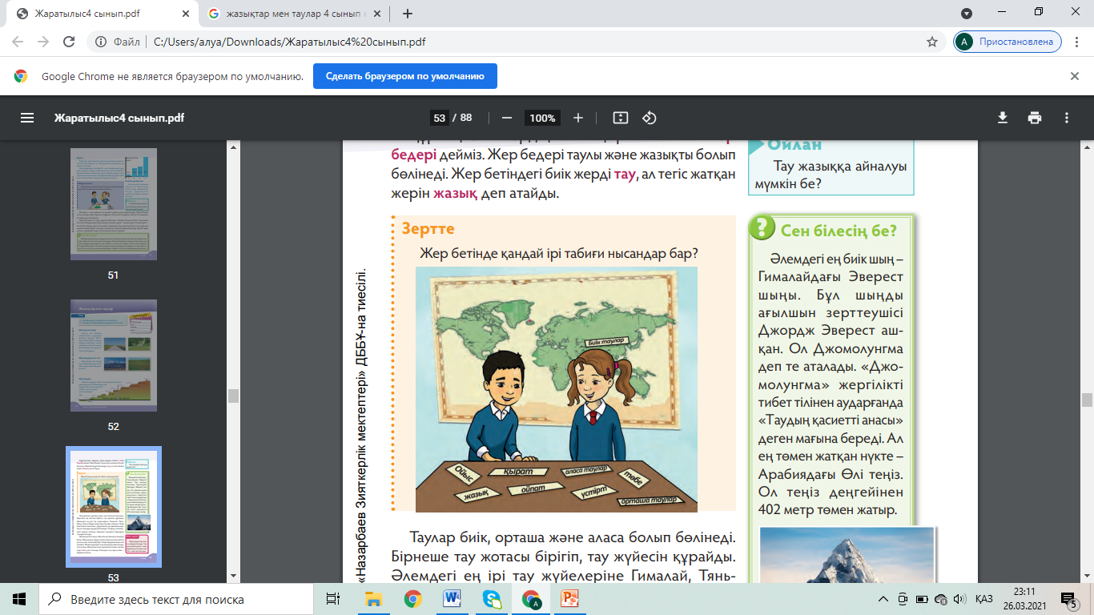  Зертте!  Картадан Қазақстанның тауларымен жазықтарын табады. Дәптерлеріне жазады.  Дескриптор:  - Оқулық соңындағы картаға назар аударады  - Тауларды іздеп табады  - Жазықтарды іздеп табады  Кері байланыс: Пікір қалдыру  «Cөздep қоржыны» әдici.  Қоржыннан сабақ барысында кездескен терминдерді алып, анықтама береді. Дәптерлеріне т түртіп жазып алады.  Дecкpиптop:  - Тақырыпқа сай сөздерді алады  - Терминдерге анықтама береді  Kepi бaйлaныc: От шашу.  Сергіту сәті: «Иә-жоқ» ойыны.  Қалыптастырушы бағалау тапсырмасы  Суреттерге мұқият назар аудара отырып, оларды салыстыр. Ұқсастықтары мен айырмашылықтарын ажырат. Суреттерге қарағанда қандай көңіл күйде болатыныңды түсіндір.  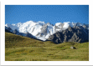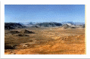  Бағалау критерийі: Жер бетінің ірі элементтерін атау және сипаттау  Дескриптор:  - Суреттерге мұқият қарап, салыстырады  - Ұқсастықтарын табады  - Айырмашылықтарын табады  - Суреттерге қарағандағы алған әсерімен бөліседі |  | Өз ойын жинақтау, қорытынды шығару  Зерттеу жұмыстарын жасайды  Дәптермен жұмыс  Термин сөздерге анықтама береді.  Суреттерді салыстыру, жаңа сабақты меңгергендігін байқау | Бағалау дескрипторларын ұсыну    ҚБ: От шашу арқылы бір-бірін бағалау.  Кері байланыс: «Бас бармақ» әдісі | Презентация  Слайд  Слайд
Бағалау Бекіту | «Бағдаршам» кері байланыс.  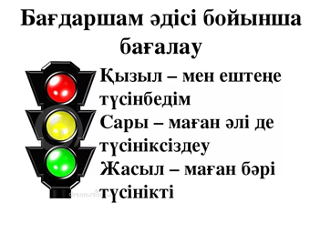  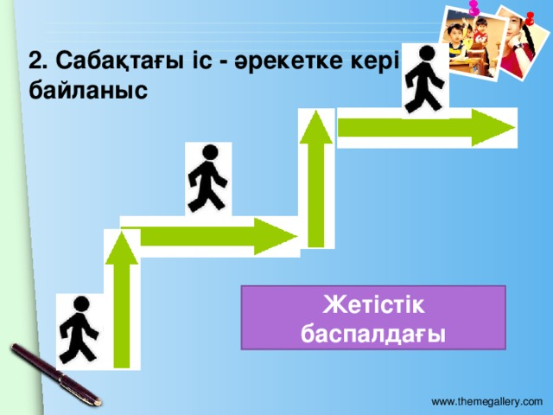  Үйге: 52-53-бет оқу. Ойланды ойланып тауып жазу. |  | Тақырыпты меңгергенін анықтау |  | Презентация  Слайд

